Repaso Unidade 7: Que é a historia e os nosos orixes.

- Corrección resaltada en vermello

1. Que estuda a historia?

A historia é a ciencia que estuda o pasado da humanidade a través da análise das civilizacións que se sucederon no tempo e nos seus aspectos políticos, económicos, sociais, culturais e artísticos.

2. Para facilitar este estudo a historia divide o tempo cronolóxico en etapas e idades segundo determinados acontecementos destacados. Cal é a diferenza entre as dúas?

As etapas solo son dúas. A Prehistoria e a Historia, e divídense polo acontecemento da invención da escritura no 3250 a. c.; mentres que as idades son períodos de tempo máis curtos que dividen as etapas históricas segundo acontecementos significativos.

3. Completa o cadro coa división do tempo da existencia da humanidade que fan os historiadores:

Etapa | Idade | Data de inicio | Feito
Prehistoria | Idade de Pedra | 4’4 millóns de anos a. C. | Aparición dos primeiros homínidos
Prehistoria | Idade dos Metais | 10.000 a. C. | Descubrimento da metalurxia
Historia | Idade Antiga | 3250 a. C. | Invención da escritura
Historia | Idade Media | 476 d. C. | Caída do imperio romano de Occidente
Historia | Idade Moderna | 1492 d. C. | Descubrimento de América
Historia | Idade Contemporánea | 1789 d.C. | Prodúcese a Revolución Francesa

4. A prehistoria é a etapa da historia que abrangue o tempo transcorrido dende Idade de Pedra coa Idade dos Metais , ata a Idade Antiga arredor do ano 3250 a.C..

5. A invención da escritura foi un fito importante na historia da humanidade. Que importancia ou uso cres que pode ter a escritura? Facilitou a vida dos nosos antepasados?

A escritura facilitou unha maior comunicación entre os humanos, xa que as mensaxes podían ser codificadas e conservadas para posteriores lecturas en vez de ser algo momentáneo ó ser so discurso oral, incluso podendo ser lido con séculos de diferenza. Esta conservación permitiu unha mellor transmisión e difusión dos coñecementos, o cal facilitou a vida dos primeiros humanos.

NOTA: Esta pregunta era para razonar. Calquera resposta que razoe a escritura como medio comunicativo e que presenta vantaxes como a conservación da información, sería correcta

6. A prehistoria pode dividirse en dúas etapas. Cales son e como se fai esta división?
A Prehistoria divídese nas Idades de Pedra e dos Metais. Esta distinción realízase segundo o material que usaban para as súas ferramentas; pedra na Idade de Pedra e metais na Idade dos Metais tras o descubrimento da metalurxia.

7. Así mesmo a Idade de Pedra pode dividirse en dous períodos, atendendo a como traballaban a pedra. Que dous períodos son e que técnica para traballar a pedra usaban?

A Idade de Pedra divídese no Paleolítico, período onde traballaban a pedra coa técnica da talla, e o Neolítico, período no cal traballaban a pedra coa técnica do pulido.

8. Na idade dos metais tamén distinguimos períodos segundo o metal que usaban. Cantas son e a que metais corresponden?

Podemos distinguir tres períodos segundo os metais que traballaban. Estes metais, en orde cronolóxica son: cobre, bronce e ferro.

9. A falta de documentos escritos provoca que os historiadores deban usar outras fontes para estudar esta etapa histórica. Que outras fontes coñeces?

Outras fontes que nos permiten estudar a Prehistoria son os descubrimentos fósiles, os cales son restos de materiais e restos humanos como ósos, cerámicas, instrumentos,...
Así mesmo, os restos de plantas e animais desta época permítenos tamén comprender mellor o mundo no que vivían.

10. A teoría da evolución explícanos que descendemos dos primates. Quen foi o autor desta teoría? Que outros animais actuais coñeces que descendan dos mesmos antepasados?

O científico inglés Charles Darwin foi o autor da teoría da evolución a finais do século XIX. Algúns animais actuais que descendo dos primates serían os grandes simios como o chimpancé ou o gorila.

11. O proceso evolutivo que formou ó home moderno denomínase proceso de hominización. Foi un proceso longo ou curto? Cando se iniciou e rematou segundo os historiadores? En que continente tivo lugar?

Este proceso de hominización foi un proceso de cambios evolutivos lento, que durou desde arredor dos 4’4 milloóns de anos que apareceron os homínidos ata o 195.000 a. C. en que aparecen os primeiros Homo sapiens (a nosa especie). Este proceso de hominización tivo lugar na súa maior parte en África, continente do que partiron cara o resto.

12. As seguintes imaxes presentan as principais características que diferenciaron ós homínidos dos primates. Di a que característica fai referencia cada imaxe e cal é a súa vantaxe:

1. 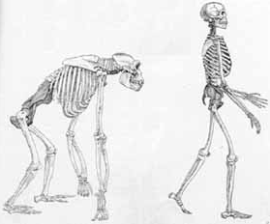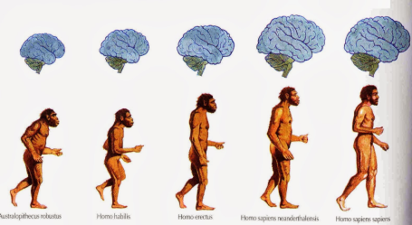2.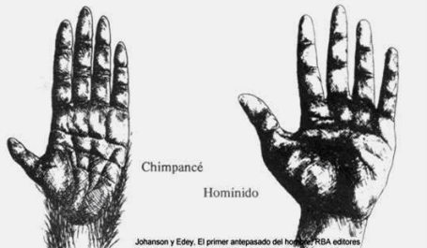

3.

1. Modo de camiñar bípede. Presenta a vantaxe de pasos e zancadas máis firmes e grandes ao camiñar, ademais de liberar as mans para outros usos.
2. Aumento do tamaño do cerebro e do cranio. Este aumento permitiu un incremento da intelixencia, posibilitando pensar, falar e formar sociedades cada vez máis complexas.
3. Polgar da man opoñible. Este cambio permitiu suxeitar e manipular doadamente os obxectos, mesmo os de de pequeno tamaño, permitido mellorar a elaboración de instrumentos.

